Cách bật hoặc tắt tính năng ghép nối với Bluetooth trong Windows 10
Bắt đầu từ phiên bản Windows 10 build 17093, Windows cho phép người dùng có thể tiến hành ghép nối với các thiết bị Bluetooth được hỗ trợ chỉ bằng một cú nhấp chuột. Khi các thiết bị này sẵn sàng ghép nối và được phát hiện trong phạm vi, Windows sẽ hiển thị thông báo cho người dùng và cho phép họ bắt đầu quá trình ghép nối một cách nhanh chóng và thuận tiện. Microsoft muốn gửi lời cảm ơn tới đội ngũ Surface Accessories team đã hợp tác chặt chẽ với họ để tạo ra thiết bị đầu tiên có mặt trên thị trường hỗ trợ trải nghiệm mới này, đó là sản phẩm Surface Precision Mouse. Hiện tại, Microsoft đang làm việc với nhiều đối tác khác để phát triển danh sách các thiết bị được hỗ trợ tính năng mới này.
Các bước để người dùng sử dụng và hưởng lợi từ tính năng này đó là:
- Đặt thiết bị ngoại vi Bluetooth ở chế độ ghép nối.
- Nếu thiết bị ngoại vi ở gần, Windows sẽ tự động hiển thị thông báo cho người dùng.
- Chọn Connect để bắt đầu ghép nối.
- Khi thiết bị ngoại vi không còn ở chế độ ghép nối hoặc không còn ở gần nữa, Windows sẽ xóa thông báo khỏi Action Center.
Bài viết này sẽ hướng dẫn cho bạn cách bật hoặc tắt tính năng ghép nối hợp lý (streamlined pairing) để nhanh chóng kết nối với một số thiết bị Bluetooth cho tài khoản người dùng của bạn trong Windows 10.
VÍ DỤ: Thông báo cho việc bắt đầu ghép nối thông qua tính năng kết nối hợp lý với thiết bị Bluetooth trong Windows 10:
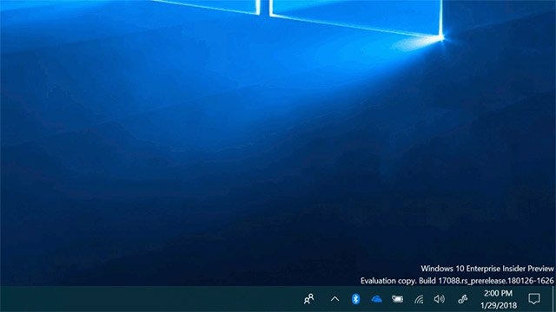

Bật hoặc tắt tính năng ghép nối hợp lý với thiết bị ngoại vi Bluetooth trong mục Settings
Bước 1: Mở mục Settings và nhấp vào biểu tượng Devices.
Bước 2: Nhấp vào biểu tượng Bluetooth và các thiết bị khác ở bên trái, sau đó tích vào chọn (bật - theo mặc định) hoặc bỏ chọn (tắt) tùy chọn Connect to certain Bluetooth devices quickly.
Bước 3: Bây giờ bạn có thể đóng mục Settings nếu muốn.
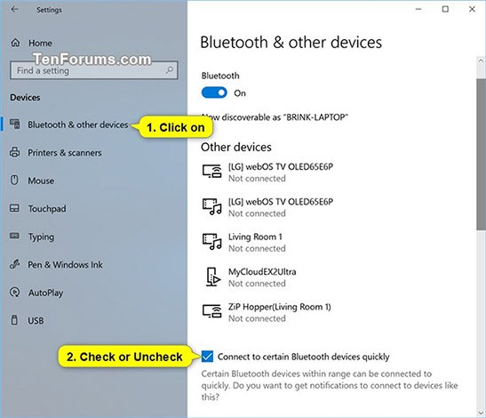
Bật hoặc tắt tính năng ghép nối hợp lý với thiết bị ngoại vi Bluetooth bằng tệp REG
Các tệp .reg có thể tải xuống bên dưới sẽ sửa đổi giá trị DWORD trong khóa đăng ký (registry key) dưới đây:
HKEY_CURRENT_USER\Software\Microsoft\Windows\CurrentVersion\Bluetooth
QuickPair DWORD
0 = Off
1 = On
Đầu tiên bạn thực hiện một trong hai bước sau:
Bước 1a: Để bật tính năng ghép nối hợp lý với các thiết bị ngoại vi Bluetooth.
(Đây là thiết lập mặc định).
Nhấp vào link bên dưới để tải xuống tệp reg cần thiết và chuyển đến bước 2.
Turn_ON_Connect_to_certain_Bluetooth_devices_quickly.reg
Bước 1b: Để tắt tính năng ghép nối hợp lý với các thiết bị ngoại vi Bluetooth.
Nhấp vào link bên dưới để tải xuống tệp reg cần thiết và chuyển đến bước 2.
Turn_OFF_Connect_to_certain_Bluetooth_devices_quickly.reg
Bước 2: Lưu tệp .reg vừa tải vào desktop của bạn.
Bước 3: Nhấp đúp chuột vào tệp .reg đã tải xuống để hợp nhất nó.
Bước 4: Khi có thông báo nhắc, bạn hãy nhấp vào Run, Yes (UAC), Yes và OK để phê duyệt quá trình hợp nhất.
Bước 5: Bây giờ bạn có thể xóa tệp .reg đã tải xuống nếu muốn.
Đó là tất cả các bước cần làm, hy vọng bài viết này hữu ích cho bạn!

